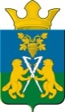
ДУМА
Ницинского сельского поселения
Слободо – Туринского муниципального района
Свердловской области
пятого созыва

РЕШЕНИЕ
от 28 февраля 2023 г. № 46 -НПА с.Ницинское

Об утверждении Положения о наградах органов местного самоуправления Ницинского сельского поселения

В целях определения основных принципов и закрепления механизмов поощрения граждан и коллективов предприятий, учреждений и организаций независимо от форм собственности за заслуги в развитии и повышении экономического и духовного потенциала населения Ницинского сельского поселения, за мужество, проявленное в нестандартных ситуациях, благотворительную и общественную деятельность, Дума Ницинского сельского поселения

РЕШИЛА:
1. Утвердить Положение «О наградах органов местного самоуправления Ницинского сельского поселения» (прилагается).

2. Решение Думы Нициского сельского поселения от 16.08.2018 г. №82 признать утратившим силу.

3. Настоящее Решение опубликовать в печатном средстве массовой информации Думы и Администрации Ницинского сельского поселения «Информационный вестник Ницинского сельского поселения», разместить на официальном сайте Ницинского сельского поселения в информационно-телекоммуникационной сети Интернет (www.nicinskoe.ru).

4. Контроль за исполнением Решения возложить на комиссию по вопросам законодательства и местного самоуправления (С.Г.Костенков).

Председатель Думы  Ницинского сельского поселения:  _____ И.В.Зырянова | Глава  Ницинского сельского поселения:  _____ Т.А.Кузеванова
ПРИЛОЖЕНИЕ
к решению Думы Ницинского
сельского поселения
от 28.02.2023 г. № 46-НПА

Положение о наградах органов местного самоуправления Ницинского сельского поселения

Настоящее Положение определяет цели, принципы и механизмы поощрения граждан и коллективов предприятий и организаций, общественных объединений, расположенных на территории Ницинского сельского поселения, за заслуги в развитии и повышении экономического и духовного потенциала Ницинского сельского поселения, улучшение условий жизни жителей поселения, плодотворную благотворительную и общественную деятельность, устанавливает порядок представления к награждению наградами органов местного самоуправления Ницинского сельского поселения.

1. Общие положения

1. Награды органов местного самоуправления Ницинского сельского поселения являются формой поощрения за особые заслуги, способствующие социально-экономическому и культурному развитию Ницинского сельского поселения, росту благосостояния населения Ницинского сельского поселения.
2. Под органами местного самоуправления в настоящем Положении понимаются Администрация и Дума Ницинского сельского поселения.
3. Наградами органов местного самоуправления Ницинского сельского поселения являются: Почетная Грамота Администрации Ницинского сельского поселения, Почетная Грамота Думы Ницинского сельского поселения; Благодарственное письмо Администрации Ницинского сельского поселения, Благодарственное письмо Думы Ницинского сельского поселения.
4. Вручение наград органов местного самоуправления Ницинского сельского поселения может быть приурочено к общероссийским или отраслевым профессиональным праздникам, юбилейным датам, к районным праздникам и другим значимым мероприятиям.
5. Граждане, награжденные Почетными грамотами органов местного самоуправления Ницинского сельского поселения, могут быть представлены к повторному награждению не ранее чем через три года после предыдущего награждения.
Награждение Благодарственным письмом при наличии заслуг и достижений может производиться ежегодно.

2. Лица, которые могут быть удостоены наград органов местного самоуправления Ницинского сельского поселения

1. Наград органов местного самоуправления Ницинского сельского поселения могут быть удостоены граждане Российской Федерации за выдающийся вклад в развитие экономики, науки, культуры, искусства, здравоохранения, спорта, просвещения, отдельных отраслей муниципального хозяйства, особые заслуги в области строительства, транспорта, связи, общественно полезной деятельности, воспитания подрастающего поколения, за мужество, смелость и отвагу, проявленные при защите жизни и здоровья людей, спасении имущества на территории Ницинского сельского поселения, благотворительную и общественную деятельность, высокое профессиональное мастерство и многолетний добросовестный труд.
2. Наград Ницинского сельского поселения могут быть удостоены предприятия, организации, отдельные коллективы предприятий, учреждений и организаций, учреждений всех форм собственности, действующие на территории Ницинского сельского поселения, за достигнутые высокие производственные, экономические и другие показатели, особые заслуги в социальной сфере, отраслях строительства, транспорта, связи в интересах населения Ницинского сельского поселения.

3. Порядок представления к награждению

1. Представления к награждению вносятся главе и председателю Думы Ницинского сельского поселения следующими лицами:
а) руководителями учреждений, предприятий и организаций всех форм собственности, действующих на территории Ницинского сельского поселения;
б) общественными объединениями, движениями и партиями, действующими на территории Ницинского сельского поселения;
в) депутатами, постоянными комиссиями Думы Ницинского сельского поселения;
г) старостами сельских населённых пунктов, входящих в состав Ницинского сельского поселения.
2. Представления к награждению в отношении лиц, замещающих должности муниципальной службы, вносятся по согласованию с заместителем главы администрации Ницинского сельского поселения.
3. Согласования документально оформляются до внесения представления к награждению.
4. Представления к награждению должны содержать краткие биографические сведения о представляемом к награждению и конкретное описание особых заслуг, служащих основанием для награждения в соответствии с приложением №1 к настоящему Положению.
5. При внесении ходатайства в администрацию Ницинского сельского поселения направляются следующие документы:
- Биографическая справка для граждан, архивная справка об основании предприятия, организации, учреждения или общественного объединения, если награждение связано с юбилейной датой;
- Справка о производственной или иной деятельности гражданина, предприятия, учреждения, организации или общественного объединения.
При внесении ходатайства о награждении Почетной грамотой Думы Ницинского сельского поселения, Благодарственным письмом Думы Ницинского сельского поселения аналогичные документы направляются на имя председателя Думы Ницинского сельскогопоселения.
Все документы на награждаемых предоставляются за 30 дней до даты вручения.
6. Представления к награждению рассматриваются на заседании Думы Ницинского сельского поселения и вручаются на основании решения Думы Ницинского сельского поселения.
По итогам рассмотрения ходатайства о награждении Дума Ницинского сельского поселения принимает одно из следующих решений:
- рекомендовать главе Ницинского сельского поселения (Думе Ницинского сельского поселения) 1) наградить Почетной грамотой (Благодарственным письмом) лицо (предприятие, учреждение, организацию, общественное объединение), представленное к награждению; 2) отклонить ходатайство о награждении.

4. Порядок вручения наград

1. Вручение наград органов местного самоуправления Ницинского сельского поселения производится главой Ницинского сельского поселения, председателем Думы Ницинского сельского поселения либо заместителями по их поручению гласно в торжественной обстановке.
2. Награды вручаются не позднее 30 дней со дня вступления в силу нормативно-правового акта главы Ницинского сельского поселения и председателя Думы Ницинского сельского поселения о награждении.
Награды вручаются лично награжденному. При невозможности личного присутствия награжденных лиц на церемонии вручения, награды могут быть вручены представителю награжденного.
3. Сведения о награждении Почетной грамотой, Благодарственным письмом размещаются (публикуются) в печатном средстве массовой информации Думы и Администрации Ницинского сельского поселения «Информационный вестник», и на официальном сайте Ницинского сельского поселения в информационно-телекоммуникационной сети Интернет.
4. В Администрации Ницинского сельского поселения и Думе Ницинского сельского поселения ведется журнал учета выдачи наград Ницинского сельского поселения.
5. Бланки Почетных Грамот, Благодарственных писем изготавливаются типографским способом в цветном изображении за счет средств бюджета. На бланках Почетных Грамот, Благодарственных писем помещается изображение Герба Ницинского сельского поселения в соответствии с приложением №2 настоящего Положения.

Приложение №1
к Положению «О наградах органов местного самоуправления Ницинского сельского поселения»

ПРЕДСТАВЛЕНИЕ

1.Фамилия, имя, отчество __________________________________________________________________
2.Должность, место работы __________________________________________________________________
__________________________________________________________________
3.Представляется к награждению (наименование награды) ________________
__________________________________________________________________
4.Дата рождения___________________________________________________
5.Образование______________________________________________________
6.Государственные награды (почетные звания), дата присвоения___________
__________________________________________________________________
__________________________________________________________________
Почетные грамоты (дата награждения) _________________________________
7.Общий стаж работы ______________________________________________
8.Стаж работы в организациях, учреждениях Ницинского сельского поселения _________________________________________________________
9.Характеристика __________________________________________________________________
_________________________________________________________________
__________________________________________________________________
__________________________________________________________________
__________________________________________________________________
__________________________________________________________________
__________________________________________________________________
__________________________________________________________________
__________________________________________________________________
__________________________________________________________________
10. Краткая формулировка текста о награждении __________________________________________________________________

Дата:
Руководитель: _______ ___________________
(подпись) (Ф.И.О.)
м.п.

Приложение №2
к Положению «О наградах органов местного самоуправления Ницинского сельского поселения»

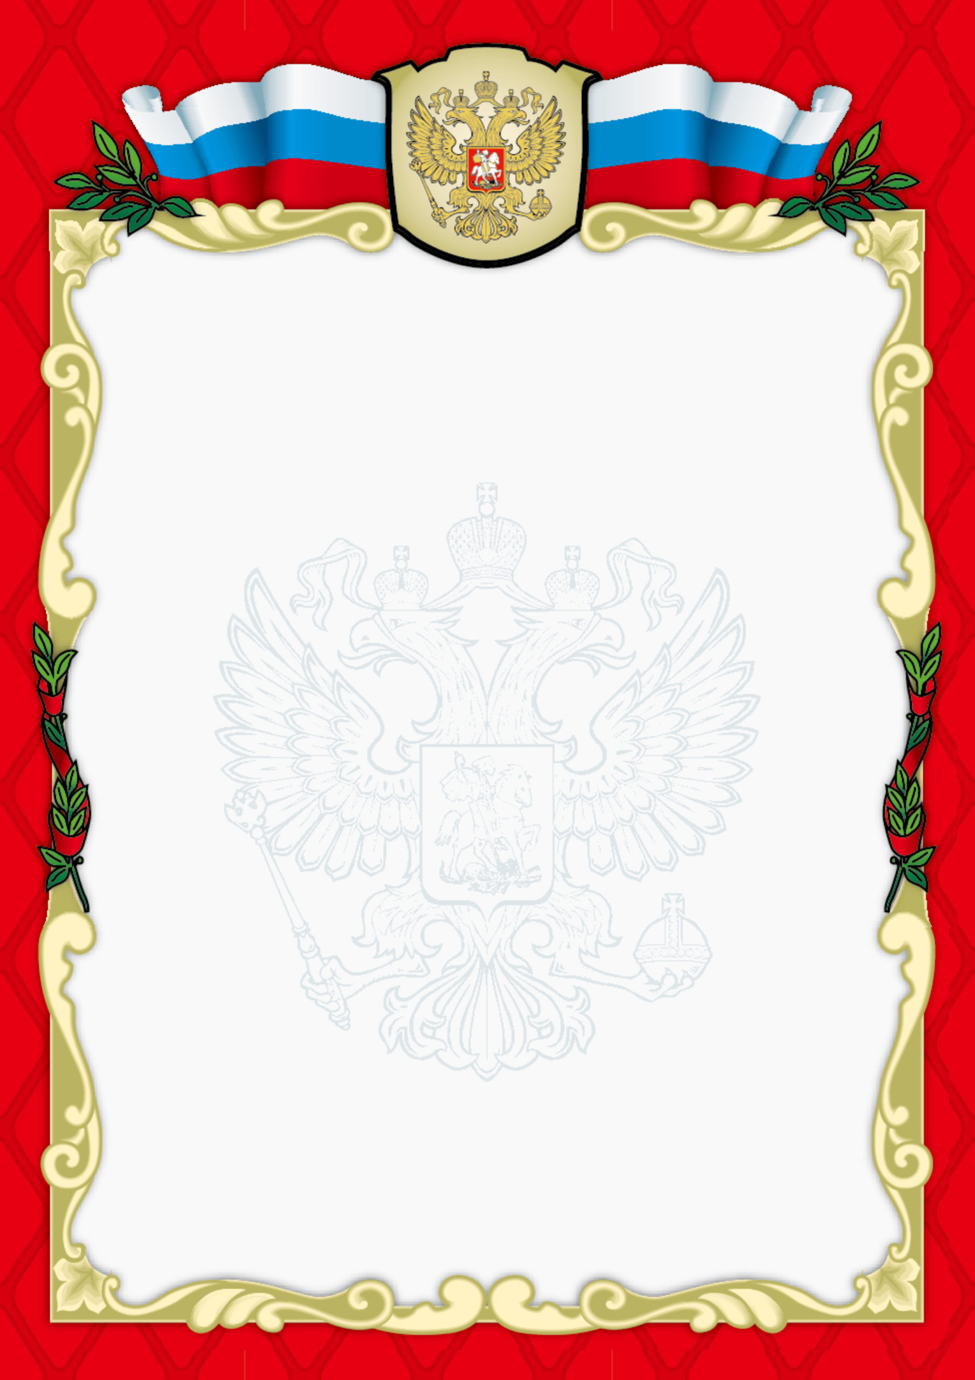

ПОЧЕТНАЯ ГРАМОТА
АДМИНИСТРАЦИИ
НИЦИНСКОГО СЕЛЬСКОГО ПОСЕЛЕНИЯ

Награждается
____________________________

за

Дата: _______

Глава Ницинского сельского поселения: _______

ПОЧЕТНАЯ ГРАМОТА
ДУМЫ
НИЦИНСКОГО СЕЛЬСКОГО ПОСЕЛЕНИЯ

Награждается
____________________________

за

Дата: _______

Председатель Думы Ницинского сельского поселения: _______

БЛАГОДАРСТВЕННОЕ ПИСЬМО
АДМИНИСТРАЦИИ
НИЦИНСКОГО СЕЛЬСКОГО ПОСЕЛЕНИЯ

Дата: _______

Глава Ницинского сельского поселения:_______

БЛАГОДАРСТВЕННОЕ ПИСЬМО
ДУМЫ
НИЦИНСКОГО СЕЛЬСКОГО ПОСЕЛЕНИЯ

Дата: _______

Председатель Думы Ницинского сельского поселения: _______

